AI技术赋能下漫画媒介支持幼儿入园适应性的指导策略研究
幼儿入园就是幼儿从家庭生活走向集体生活的过程，在集体生活里产生的压迫感、陌生感，就是造成幼儿刚入园不适应的原因。根据3到6岁儿童学习与发展指南的要求，在为幼儿营造温暖、关爱、平等的集体生活环境中建立安全感、归属感。近些年来，教育部等有关单位连续发布多项政策，重视通过信息技术提高学前教育质量，并且大力推行智慧幼儿园。漫画是幼儿所喜爱的一种艺术形式，夸张的造型、简练的线条、鲜明的色彩和幼儿具体形象思维是十分相似的。伴随着人工智能技术的高速发展，AI绘画、自然语言处理、计算机视觉等技术给漫画媒介带来新一波的革新，也使漫画媒介可以对幼儿个体差异做出更加精准的回应，给幼儿入园适应性教育提供前所未有的技术支持。探究AI技术赋能漫画媒介在幼儿入园适应性中的应用，有很强的现实意义和实践价值。
一、AI技术赋能下漫画媒介支持幼儿入园适应性的重要意义
入园适应期是幼儿离开家庭进入新环境的重要时期，一般都会出现分离焦虑、生活自理能力差、社交障碍、规则意识薄弱等状况。漫画媒介因为具有很强的趣味性和辨识度，可以把陌生的环境规则、作息时间变成幼儿可以理解、可以接受的视觉符号，具有无形的教师作用。传统的漫画创作是靠人工画出来的，耗时费力，不能对幼儿情绪的变化做出即时的调整。AI技术可以借助幼儿的面部表情、语音语调以及行为数据的搜集来快速产出符合某个焦虑情境的漫画作品，给抗拒午睡的幼儿画上小动物们一起安静入睡的画面，给不敢举手发言的幼儿画上勇敢的小主人公成长的故事。即时性的、有目的的视觉反馈就像是一个一直陪伴在孩子身边，能读懂孩子心理的隐形伙伴，可以帮助孩子减轻紧张的情绪，减少陌生的环境对孩子造成的心理压力，在笑声里启发孩子积极的集体意识。丰子恺儿童漫画的启示就是尊重儿童的天性，顺其自然。AI赋能漫画媒介是以儿童为本位，把技术理性与人文关怀融合起来的一种教育方式，把适应性教育从被动灌输转变为主动浸润。
（一）创设动态可变的漫画环境，消除陌生感
幼儿园门厅、走廊、活动室墙面是幼儿每天来往最多的地方，也是幼儿目光停留最多的地方，这些空间里所呈现出来的图像内容会左右幼儿对幼儿园的第一印象。教师可提前将AI平台对接到班级，输入班级名称、主题方向后得到若干符合班级气质的漫画角色，如“打招呼很热情的太阳公公”，“眯着眼睛笑的星星妹妹”，“有点害羞但是勇敢的小狮子”，把它们分别放在不同的角落里，慢慢成为班级的隐形主人。开学前教师先将活动室照片、幼儿经常出现的活动场景上传至AI系统，系统根据这些素材制作了一系列的漫画，有柜子上贴着“小朋友请把书包轻轻地放进去”，饮水机旁贴着“几个小朋友排队接水”等漫画。不容忽视的是，这些漫画不需要一直挂在墙上，随着幼儿对环境的熟悉度提高，教师可以再发出指令，用AI把内容从认识环境慢慢过渡到喜欢环境，例如生成漫画角色们一起在操场上追逐泡泡的画面，把最初用来教人做事的图片换成适合幼儿观看的画面，环境里的故事也跟着孩子的感受不断向前推进，陌生感就一层层消除了。
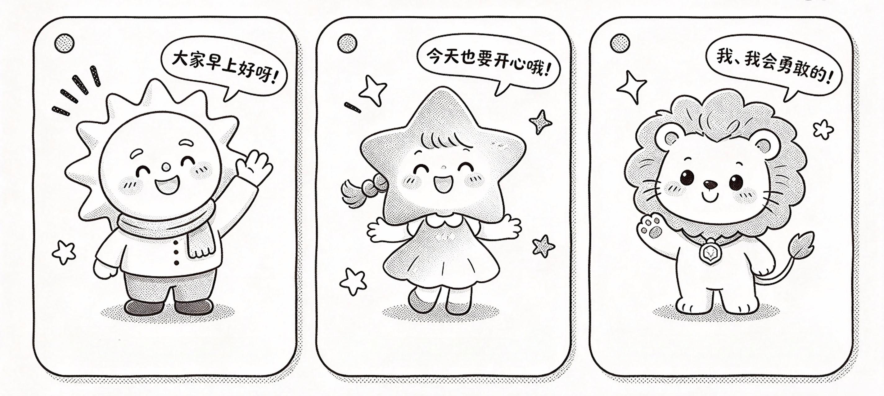
图1
（五）实施动态观察漫画评估，优化支持方案
每一个孩子适应幼儿园的速度不同，有的孩子两周就活泼起来，有的孩子一个月内仍然安静地呆在角落里，只有教师长期跟踪才会有所作为。AI可以完成大部分的观察工作，可以收集幼儿与漫画互动的各种数据，即哪些漫画的翻阅时间最长、情绪类漫画被多次点击的有哪些。教师每隔几天看一份简单的数据报告，班级整体情况和个别孩子喜欢的偏好就一目了然了。如果报告表明某位幼儿喜欢看害怕的表情漫画，那么教师就可以命令AI为该幼儿创建一个勇气小卫士，该角色在漫画中也害怕，但是会试着去想、去试，一步一步地把困难跨过去，慢慢地成为孩子情感上的投射。AI还可以将幼儿在区域活动中、与同伴交往时的行为数据结合在一起，给幼儿绘制进步漫画日记，一个孩子从独自玩滑梯到拉着同伴一起排队，用连续的小幅画面展示出来，学期结束时打印成册送给家长，作为成长纪念册。漫画背后的数据叙事不但可以让教师了解孩子，而且把评价的过程也变成了温暖的回忆。
结语
因此AI技术同漫画媒介相结合给幼儿入园适应性的教育开拓了一条科技温度和艺术魅力兼备的新道路，它不是冰冷的技术展览，而是一幅幅幼儿看得懂、喜欢看、能感同身受的图画故事，无声地消解了幼儿的焦虑，传递了规则，培养了习惯，连接了家园。随着技术不断进步，漫画媒介也会更加准确地去理解幼儿每一个细微的面部表情、每一次心脏跳动，从而产生独一无二的心灵绘本。幼儿园老师要抓住这次变革，既要保持教师的敏锐性与人文主义，又要运用好AI工具，使每一个孩子都能在漫画的陪伴下带着微笑和期待，步入幼儿园的第一段集体生活。

